HALAMAN SAMPUL
SISTEM PENDUKUNG KEPUTUSAN PEMILIHAN
OBAT DEMAM MENGGUNAKAN METODE COMPOSITE PERFOMANCE INDEX (CPI)
(Studi Kasus: Apotek Hidayah Mananggu)

Oleh
CINDRIYATI MAYULU
T3118261

SKRIPSI



PROGRAM SARJANA
TEHNIK INFORMATIKA
UNIVERSITAS ICHSAN GORONTALO
GORONTALO
2022

HALAMAN JUDUL
SISTEM PENDUKUNG KEPUTUSAN PEMILIHAN
OBAT DEMAM MENGGUNAKAN METODE
COMPOSITE PERFOMANCE INDEX (CPI)
(Studi Kasus: Apotek Hidayah Mananggu)

Oleh
CINDRIYATI MAYULU
T3118261
SKRIPSI
Untuk memenuhi salah satu syarat ujian
Guna memperoleh gelar sarjana

PROGRAM SARJANA
TEHNIK INFORMATIKA
UNIVERSITAS ICHSAN GORONTALO
GORONTALO
2022

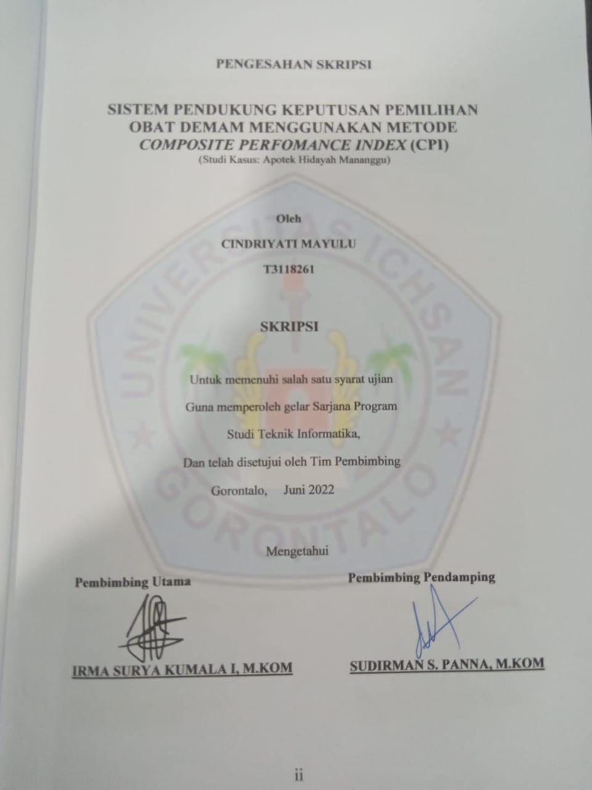
PENGESAHAN SKRIPSI

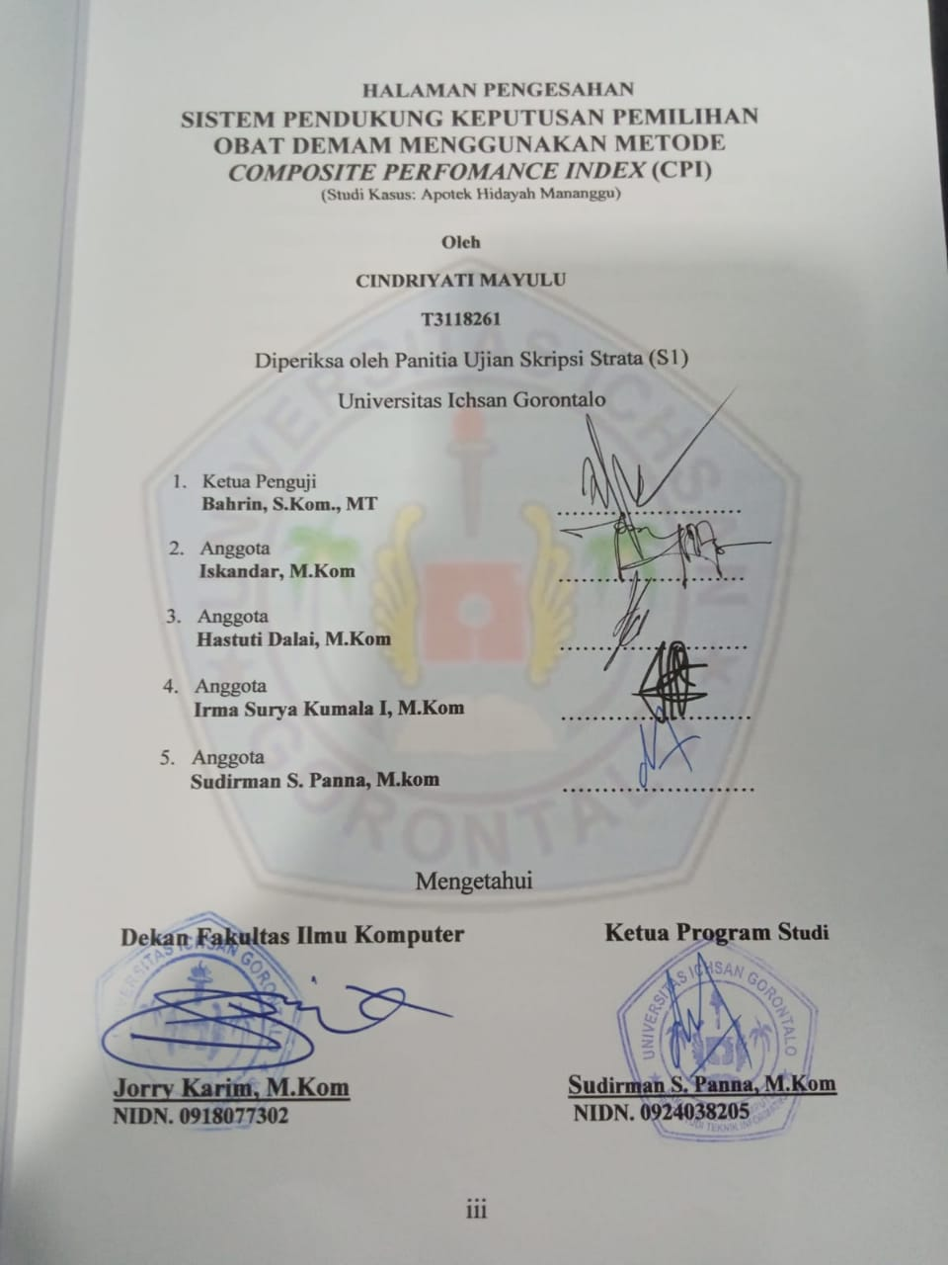
HALAMAN PENGESAHAN

PERNYATAAN SKRIPSI
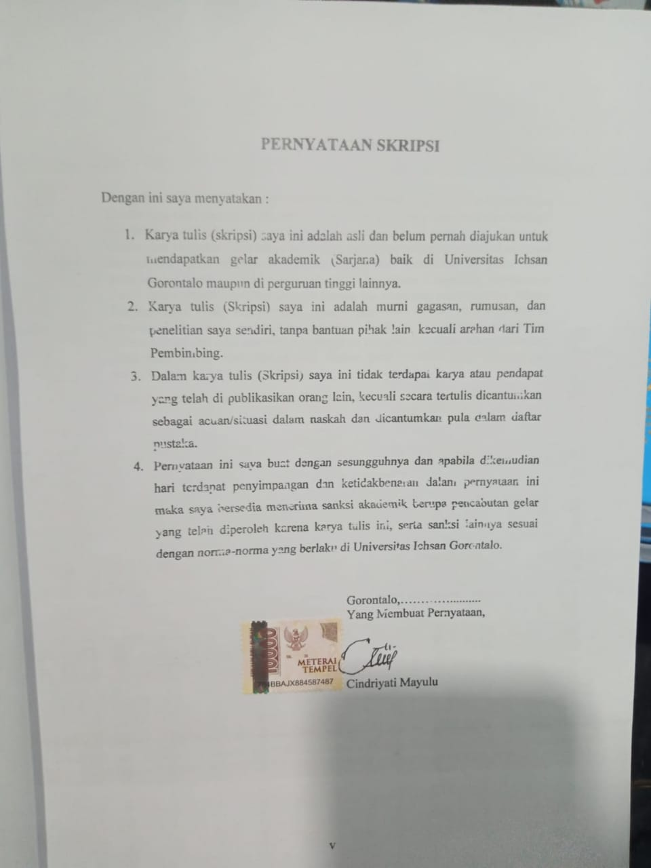

ABSTRACT

Fever is a condition wwhen the body temperature exceeds normal limits caused by disease. Fever above 41⁰C can cause various metabolic changes and ultimately damage the central nervous system. Changes in the weather, and the decline in the immune system and the mistakes of some people greatly affect health.The purpose of this study is to obtain the best trial results on the Composite Perfomance Index method in the selection of fever drugs. This system is designed using the PHP programming language, and MySQL as the database.This system uses the CPI method which evaluates the final results by ranking from the highest alternative value to the lowest. Drug selection is done faster so that calculating Cyclomatic Complexity for the Flowgraph that is made produces V(G) = 8.

Keywords: DSS, Selection Of Fever Drugs, Composite Perfomance Index.

ABSTRAK

Demam adalah suatu keadaan saat suhu tubuh badan melibih batas normal yang disebabkan oleh penyakit. Demam di atas suhu 41⁰C bisa menyebabkan berbagai perubahan metabolisme dan akhirnya kerusakan susunan saraf pusat. Perubahan cuaca, dan turunnya daya tahan tubuh dan kesalahan sebagian masyarakat sangat berpengaruh pada kesehatan. Adapun tujuan dari penelitian ini yaitu untuk memperoleh hasil uji coba yang terbaik pada metode Composite Perfomance Index dalam Pemilihan Obat Demam.Sistem ini dirancang menggunakan bahasa Pemrograman PHP, dan MySQL sebagai database. Sistem ini menggunakan metode CPI yang melakukan penilaian hasil akhir dengan melakukan perangkingan dari nilai alternative tertinggi ke terendah.Penelitian ini memberikan hasil yang mampu menunjukan obat demam yang memiliki nilai tertinggi dan terendah melalui hasil perangkingan. Seleksi pemlihan obat dilakukan lebih cepat sehingga menghitung Cyclomatic Complexsity untuk Flowgraph yang dibuat menghasilkan V(G) = 8.
Kata Kunci: SPK, Pemilihan Obat Demam, Composite Perfomance Index

KATA PENGANTAR

Assalamu Alaikum Warahmatullahi Wabarakatuh.
Alhamdulillah, puji syukur penulis panjatkan kepada Allah SWT, atas berkat dan rahmat-nyalah sehingga penulis dapat menyelesaikan penelitian ini untuk memenuhi syarat mendapatkan gelar Sarjana (S1) Program Studi Teknik Informatika, Fakultas Ilmu Komputer Universitas Ichsan Gorontalo.
Penulis menyadari bahwa skripsi ini tidak mungkin terwujud tanpa bantuan dan dorongan dari berbagai pihak, seperti dari Dosen-dosen pembimbing saya, teman-teman mahasiswa dan juga dari seluruh dosen yang ada di Fakultas Ilmu Komputer.
Penulis menyadari bahwa setiap usaha pasti akan membuahkan hasil yang kita inginkan meskipun banyak tantangan yang dihadapi saat penyusunan Skripsi ini, namun setiap tantangan itu bukan merupakan batu sandungan melainkan sebuah proses yang harus dilewati, pada akhirnya Skripsi ini dapat terselesaikan meskipun masih terdapat kekurangan baik itu dalam pengumpulan data maupun dalam penyusunan.
Oleh karena itu dengan segala keikhlasan dan kerendahan hati, penulis banyak mengucapkan terima kasih dan penghargaan yang setinggi-tingginya kepada :
- Ibu. Djuriko Abdussamad, M.Si, selaku Ketua Yayasan Pengembangan Ilmu Pengetahuan dan Teknologi (YPIPT) Ichsan Gorontalo
- Bpk. Dr, Abdul Gaffar La Tjokke, M.Si, selaku Rektor Universitas Ichsan Gorontalo
- Jorry Karim, M.Kom, selaku Dekan Fakultas Ilmu Komputer Universitas Ichsan Gorontalo
- Bpk. Irvan Abraham Salihi, M.Kom, selaku Ketua Fakultas Ilmu Komputer Universitas Ichsan Gorontalo
- Ibu. Betrisandi, M.Kom, selaku Pembimbing Utama
- Ibu. Marniyati H Botutihe, M.Kom, selaku Pembimbing Pendamping
- Bpk/Ibu dosen fakultas ilmu computer yang sudah mendidik dan mengajar selama saya ada di kampus ini
- Bapak dan Ibu saya yang sudah mendukung sepenuh hati baik secara materi maupun moril
- Seluruh teman-teman mahasiswa fakultas ilmu computer, khususnya teman-teman satu kelas saya yang tak henti-hentinya memberikan semangat kepada saya.
Semoga Allah SWT melimpahkan rahmat dan balasan atas jasa-jasa mereka kepada kami. Penulis menyadari bahwa apa yang telah dicapai ini masih jauh dari kesempurnaan dan masih banyak terdapat kekurangan. Oleh karena itu, penulis sangat mengharapkan kritik dan saran yang konstruktif. Akhirnya penulis berharap semoga hasil yang telah dicapai ini dapat bermanfaat bagi kita semua, Amin.
Wassalamu Alaikum Warahmatullahi Wabarakatuh.

Gorontalo, Juni 2022

Cindriyati Mayulu

DAFTAR ISI

HALAMAN SAMPUL i
HALAMAN JUDUL ii
PERSETUJUAN SKRIPSI iii
PENGESAHAN SKRIPSI iv
PERNYATAAN SKRIPSI v
ABSTRACT vi
ABSTRAK vii
KATA PENGANTAR viii
DAFTAR ISI x
DAFTAR GAMBAR xiii
DAFTAR TABEL xiv
DAFTAR LAMPIRAN xv
BAB I PENDAHULUAN 1
1.1 Latar Belakang 1
1.2 Identifikasi Masalah 2
1.3 Rumusan Masalah 2
1.4 Tujuan Penelitian 2
1.5 Manfaat Penelitian 3
1.5.1 Manfaat Teoritis 3
1.5.2 Manfaat Praktis 3
BAB II LANDASAN TEORI 4
2.1 Tinjauan studi 4
2.2 Tinjauan pustaka 5
2.2.1 Pengertian Sistem 5
2.2.2 Sistem pendukung keputusan 5
2.3 MetodeComposite Performance Index 5
2.4 Pengertian Demam 8
2.4.1 Penyebab Demam 8
2.4.2 Pengertian Obat 9
2.4.3 Penggolongan Obat 9
2.4.4 Jenis-Jenis Obat Demam 9
2.5 Siklus Hidup Pengembangan Sistem 10
2.5.1 Analisis Sistem 11
2.5.2 Desain Sistem 12
2.5.3 Perencangan Konsepsual 12
2.5.4 Perancangan fisik 12
2.5.5 Implementasi System 17
2.5.6 Operasi dan Pemeliharaan 17
2.6 Database Managemen Sistem 18
2.6.1 Pengertian Database 18
2.6.2 Hubungan Antar Variabel 18
2.6.3 Jenis Key 19
2.7 Pengujian System 20
2.7.1 White Box 20
2.7.2 Black Box 22
2.8 Perangkat Lunak Pendukung 23
2.9 Kerangka Pikir 25
BAB III METODE PENELITIAN 26
3.1 Jenis, Metode, Sunjek, Objek, Waktu, dan Lokasi Penelitian 26
3.2 Pengumpulan Data 26
3.2.1 Observasi 26
3.2.2 Wawancara 26
3.2.3 Studi Pustaka 26
3.3 Pengembangan Sistem 27
3.3.1 Tahap Perencanaan 27
3.3.2 Tahap Analisis 27
3.3.3 Tahap Desain 27
3.4 Pengujian Sistem 28
BAB IV HASIL PENELITIAN 29
4.1 Hasil Pengupulan Data 29
4.2 Hasil Pemodelan 30
4.3 Hasil Pengembangan Sistem 31
4.3.1 Analisis Sistem 31
4.3.2 Desain Sistem Secara Umum 33
4.3.3 Desain Database 38
4.3.4 Desain Sistem Secara Terperinci 39
4.3.5 Desain Input Secara Terperinci 41
4.3.6 Desain Database Secara Terperinci 43
4.3.7 Relasi Tabel 45
4.4 Pengujian Sistem 46
4.4.1 Kode Program Pengujian White Box Form Data Alternatif 46
4.4.2 Flowchart White Box Form Data Alternatif 49
4.4.3 Flowgraph White Box Form Data Alternatif 50
4.4.4 Pengujian Black Box 52
BAB V HASIL PENELITIAN DAN PEMBAHASAN 53
5.1 Pembahasan Model 53
5.2 Pembahasan Sistem 56
5.2.1 Tampilan Form Login 57
5.2.2 Tampilan Home Admin 57
5.2.3 Tampilan Form Kriteria 58
5.2.4 Tampilan Form Alternatif 58
5.2.5 Tampilan Ubah Password 59
BAB VI KESIMPULAN DAN SARAN 60
6.1 Kesimpulan 60
6.2 Saran 60
DAFTAR PUSTAKA 61
JADWAL PENELITIAN 64

DAFTAR GAMBAR
Gambar 2. 1 : Siklus Hidup Pengembangan Sistem 11
Gambar 2. 2 : Notasi Kesatuan Luar 16
Gambar 2. 3 : Notasi Arus Data 16
Gambar 2. 4 : Notasi Proses 16
Gambar 2. 5 : Notasi Simpanan Data 17
Gambar 2. 6 : Contoh Hubungan One to One 18
Gambar 2. 7 : Contoh Hubungan One to Many 18
Gambar 2. 8 : Contoh Hubungan Many to Many 19
Gambar 2. 9 : Contoh Grapik Alir 20
Gambar 2. 10 : Contoh Bagan Alir 20
Gambar 2. 11 : PHP 23
Gambar 2. 12 : MySQL 23
Gambar 2. 13 : Xampp 23
Gambar 2. 14 : Dreamweaver 24
Gambar 4. 1 : Bagan Alir Dokumen 33
Gambar 4. 2 : Bagan Alir Sistem Yang Di usulkan 34
Gambar 4. 3 : Diagram Konteks 34
Gambar 4. 4 : Diagram Berjenjang 35
Gambar 4. 5 : DAD Level 0 36
Gambar 4. 6 : DAD Level 1 37
Gambar 4. 7 : DAD Level 2 38
Gambar 4. 8 : DAD Level 3 38
Gambar 4. 9 : Input Login 42
Gambar 4. 10 : Input Data Kriteria 42
Gambar 4. 11 : Input Data Alternatif 43
Gambar 4. 12 : Input Password 43
Gambar 4. 13 : Relasi Tabel 46
Gambar 4. 14 : Flowchart Form Data Alternatif 50
Gambar 4. 15 : Flowgraph Form Data Alternatif 51
Gambar 5. 1 : Hasil Terakhir/Perangkingan 54
Gambar 5. 2 : Tampilan Login 58
Gambar 5. 3 : Tampilan Home Admin 58
Gambar 5. 4 : Tampilan Kriteria 59
Gambar 5. 5 : Tampilan Alternatif 59
Gambar 5. 6 : Tampilan Ubah Password 60

DAFTAR TABEL
Tabel 2. 1 : Tinjauan Studi [4-5] 3
Tabel 2. 2 : Matrix awal penilaian alternatif 7
Tabel 2. 3 : Perhitungan CPI 7
Tabel 2. 4 : Matrix Hasil Perhitungan CPI 8
Tabel 2. 5 : Bagan Alir Sistem 13
Tabel 4. 1 : Data Alternatif 29
Tabel 4. 2 : Data Kriteria 29
Tabel 4. 3 : Kriteria Bobot 30
Tabel 4. 4 : Matrix Perhitungan 31
Tabel 4. 5 : Terbobot 31
Tabel 4. 6 : Hasil Akhir 31
Tabel 4. 7 : Desain File Secara Umum 39
Tabel 4. 8 : tb_admin 40
Tabel 4. 9 : tb_alternatif 40
Tabel 4. 10 : tb_kriteria 41
Tabel 4. 11 : tb_rel_alternatif 41
Tabel 4. 12 : Isi Tabel Admin 44
Tabel 4. 13 : Isi Tabel Kriteria 44
Tabel 4. 14 : Isi Tabel Alternatif 45
Tabel 4. 15 : Isi Tabel Nilai Alternatif 45
Tabel 4. 16 : Basis Path 52

PENDAHULUAN

Latar Belakang
Kesehatan adalah keadaan sehat, baik secara fisik , mental,sritual, maupun sosial yang memungkinkan setiap orang untuk hidup produktif secara sosial dan ekonomi. Perubahan cuaca, kurangnya olahraga, turunnya daya tahan tubuh dan kesalahan sebagian masyarakat sangat berpengaruh terhadap kesehatan. Jika masyarakat tidak memperhatikan hal tersebut, penyakit dengan mudahnya akan masuk kedalam tubuh. Hal ini dikarenakan kurangnya pembinaan dari petugas kesehatan setempat. Maka dari itu, diperlukan metode untuk membantu pemilihan obat demam yang sesuai dengan kondisi penderita[1].
Demam adalah suatu keadaan saat suhu badan melebihi 37⁰C yang di sebabkan oleh penyakit atau peradangan. Demam di atas suhu 41⁰C bisa menyebabkan berbagai perubahan metabolisme, fisiologis, dan akhirnya kerusakan susunan saraf pusat. Apabila demam tidak segera diatasi akan menyebabkan kejang demam, kerusakan otak, dan bahkan kematian[2].
Masyarakat kurang paham tentang beberapa jenis obat demam sehingga membuat mereka terkadang salah dalam memilih obat demam yang sesuai dengan kondisinya, maka tidak menuntut kemungkinan akan terjadi hal buruk pada mereka. Semenjak berdirinya apotek sampai saat ini belum mempunyai sistem pendukung keputusan pemilihan obat demam. Berdasarkan masalah tersebut, dengan demikian sistem pendukung keputusan yang dibuat dengan menggunakan metode CPI dapat membantu proses pemilihan obat demam yang baik digunakan tanpa ada efek resiko.
Pada penelitian ini penulis akan menerapkan metode CPI. Metode CPI memiliki tingkat akurasi yang baik dalam pengambilan keputusan. Metode CPI sering digunakan untuk memilih beberapa alternatif. Metode CPI menentukan penilaian atau peringkat dari berbagai alternatif. Metode CPI menggunakan pemecahan masalah dengan sistem MCDM yang menentukan urutan atau prioritas dalam analisis multikriteria. Penelitian ini bertujuan untuk membantu pembeli obat demam dalam merangking merk obat mana yang baik digunakan[3].
Penelitian sebelumnya dilakukan oleh Nur S. Tanjungtentang Pemilihan Guru Teladan Menggunakan MetodeCOMPOSITE PERFOMANCE INDEX. Pada penelitian ini dikatakan bahwa adanya sistem pendukung keputusan dapat meminimalisir kesalahan dan pemilihan guru teladan secara subyektif[4].
Berdasarkan uraian diatas, penulis tertarik untuk melakukan penelitian dengan judul “Sistem Pendukung Keputusan Pemilihan Obat Demam Menggunakan Metode Composite Performance Index (CPI)”. Diharapkan penelitian ini dapat membantu pembeli agar mendapatkan hasil yang efektif dan efisien dalam melakukan pemilihan obat demam.

Identifikasi Masalah
Berdasarkan latar belakang yang telah dijelaskan di atas, dapat di identifikaasi masalah yaitu :
- Kurangnya pemahaman tentang jenis obat demam
- Belum adanya sistem pendukung keputusan dalam pemilihan obat demam

Rumusan Masalah
Berdasarkan identifikasi masalah yang telah di uraikan di atas, maka dapat dirumuskan permasalahan sebagai berikut :
- Bagaimana uji coba metode Composite Perfomance Index (CPI) dalam penerapan sistem pendukung keputusan?
- Bagaimana penerapan metode CPI terhadap pemilihan obat demam di apotek hidayah?

Tujuan Penelitian
Berdasarkan rumusan masalah di atas, adapun tujuan yang akan dicapai:
- Menguji coba metode CPI dapat mengurangi factor resiko yang akan terjadi
- Menerapkan sistem pendukung keputusan pada pemilihan obat demam

Manfaat Penelitian

Manfaat Teoritis
Penelitian ini diharapkan dapat membantu masyarakat (pembeli) dalam mengambil sebuah keputusan untuk pemilihan obat demam.

Manfaat Praktis
Sumbanganpemikiran, karya, bahan pertimbangan, atau solusi bagi semua elemen ataupun unsur-unsur yang terlibat dalam pembuatan sistem pendukung keputusan pemilihan obat demam dapat dijadikan sebagai acuan dalam memberikan arahan yang tepat dalam melakukan pemilihan obat demam.

LANDASAN TEORI

- Tinjauan studi
Tinjauan studi yang digunakan dalam penelitian ini dpat dilihat pada tabel berikut ini:
Tabel 2. 1 : Tinjauan Studi [4-5]
No | Peneliti | Judul | Tahun | Metode | Hasil
1. | Otong saeful bachri | Sistem pendukung keputusan pemilihan obat dengan metode Analytic HierarchyProcess untuk toko obat mandjur Cirebon | 2015 | Metode Analytic Hierarchy Process | Proses dari penentuan pemilihan obat yang tepat untuk penderita penyakit yang dilakukan dengan metode Analytic Hierachy Process, dimulai dengan pembobotan kriteria kemudian perhitungan penentuan obat[5].
2. | Nur S Tanjung | Sistem Pendukung Keputusan Pemilihan Guru Teladan Dengan Menggunakan Metode Composite Perfomance Index (CPI) | 2018 | Metode Composite Perfomance Index (CPI | Penggunaan sistem pendukung keputusan dapat memberikan hasil yang lebih efektif tentang pemilihan guru teladan dan mempermudah dalam menyeleksi guru teladan[4].

  - Tinjauan pustaka
    - Pengertian Sistem
Sistem adalah kumpulan elemen yang saling berhubungan dan berinteraksi dalam satu kesatuan untuk menjalankan sesuatu proses pencapaian suatu tujuan utama definisi sistem berkembang sesuai dengan konteks dimana pengertian sistem itu digunakan[6].
Berikut beberapa bentuk sistem secara umum:
- Kumpulan dari bagian-bagian yang bekerja sama untuk mencapai tujuan yang sama.
- Rangkaian yang terdiri dari dua atau lebih komponen yang saling berhubungan dan saling berinteraksi satu sama lain untuk mencapai tujuan yang sama.
    - Sistem pendukung keputusan
Sistem pendukung keputusan atau DSS (Decision Support System) adalah sistem berbasis computer yang interaktif dalam membantu mengambil keputusan untuk memanfaatkan data dan model untuk menyelesaikan masalah.
DSS dibuat untuk mendukung sesuatu masalah yang memperbaiki sebuah peluang/DSS yang seperti disebut aplikasi DSS. CBIS (Computer Base Information System) yang fleksibel, interaktif dan dapat membiasakan atas masalah pengolahan yang tidak terstruktur[7].
  - MetodeComposite Performance Index
Metode CPI yaitu salah satu metode perhitungan dari pengambilan keputusan berbasis indeks kinerja, metode CPI digunakan untuk penilaian dengan kriteria yang tidak seragam. Teknik CPI ialah teknik gabungan (composite index) yang dapat digunakan untuk menentukan penilaian atau peringkat dari berbagai alternatif (i) berdasarkan beberapa kriteria[8].
Rumus yang digunakan dalam teknik CPI adalah sebagai berikut:
$A_{ij}=\frac{X_{ij}(min⁡)×100}{X_{ij}(min⁡)}$ ${I_{ij}=A}_{ij}×P_{j}$………. (1)
$A_{(i+1.j)}=\frac{(x(i+1.j)}{X_{ij}(min⁡)×100}$ $I_{i}=\sum_{j=1}^{n}{(I_{ij})}$……….. (2)
Keterangan :
Aij = nilai alternatif ke-i pada kriteria ke - j
Xij(min)= nilai alternatif ke-i pada kriteria awal minimum ke -j
A(i + 1.j) = nilai alternatif ke-i + 1 pada kriteria ke –j
X(i + 1.j) = nilai alternatif ke-i pada kriteria awal ke – j
Pj = bobot kepentingan kriteria ke – j
Iij = indeks alternatif ke-i
Ii = indeks gabungan kriteria pada alternatif ke-i
I = 1, 2, 3,…, n
J = 1, 2, 3,…,m
Tahapan dalam metode CPI yaitu :
- Identifikasi kriteria tren yaitu positif (semakin tinggi nilainya semakin baik), dan negative (semakin rendah hasilnya semakin baik).
- Untuk kriteria tren positif, nilai minimum pada setiap kriteria di transformasi ke seratus, sedangkan nilai lainnya ditranformasi proposional lebih tinggi.
- Untuk kriteria tren negative, nilai minimum pada setiap kriteria di transformasi ke seratus, sedangkan nilai lainnya ditransformasikan lebih rendah.
- Perhitungan nilai alternatif merupakan jumlah dari perkalian antara nilai kriteria dengan bobot kriteria.
Contoh Kasus Perhitungan Metode CPI
Ilustrasi Kasus : Pemilihan Direktur Pemasaran PT. XYD
Tabel 2. 2 : Matrix awal penilaian alternatif
No | Calon Direktur | Kriteria
No | Calon Direktur | Jaringan | Pengalaman | Usia
1 | Muhammad | 90 | 70 | 33
2 | Ahmad | 90 | 75 | 37
3 | Mamad | 75 | 80 | 45
4 | Selamat | 70 | 90 | 49
5 | Mashlahat | 85 | 85 | 41
 | Bobot Kriteria | 0,5 (+) | 0,4 (+) | 0,1 (-)

Tabel 2. 3 : Perhitungan CPI
No | Calon Direktur | Kriteria |  |  | Nilai Alternatif | Peringkat
No | Calon Direktur | Jaringan | Pengalaman | Usia | Nilai Alternatif | Peringkat
1 | Muhammad | 90/70 x 100 | 100 | 100
2 | Ahmad | 90/70 x 100 | 75/70 x 100 | 33/37 x 100
3 | Mamad | 75/70 x 100 | 80/70 x 100 | 33/45 x 100
4 | Selamat | 100 | 90/70 x 100 | 33/49 x 100
5 | Mashlahat | 85/70 x 100 | 85/70 x 100 | 33/41 x 100
 | Bobot Kriteria | 0,5 (+) | 0,4 (+) | 0,1 (-)
Rumus :
- Untuk tren (+), nilai terkecil dijadikan sebagai penyebut agar nilai yang lebh besar tetap lebih besar.
- Untuk tren (-), nilai terkecil dijadikan sebagai pembimbing agar nilai yang lebih besar akan relative lebih kecil dari nilai terkecil.
- Selanjutnya menggunakan metode CPI.
Tabel 2. 4 : Matrix Hasil Perhitungan CPI
No | Calon Direktur | Kriteria |  |  | Nilai Alternatif | Peringkat
No | Calon Direktur | Intelegensia | Pengalaman | Usia | Nilai Alternatif | Peringkat
1 | Muhammad | 129 | 100 | 100 | 114,5 | 3
2 | Ahmad | 129 | 107 | 89 | 116,2 | 2
3 | Mamad | 107 | 114 | 73 | 106,4 | 5
4 | Selamat | 100 | 129 | 67 | 108,3 | 4
5 | Mashlahat | 121 | 121 | 80,5 | 116,95 | 1
 | Bobot Kriteria | 0,5 | 0,4 | 0,1
- Nilai Muhammad : 129 (0,5) + 100 (0,4) + 100 (0,1) = 114,5
- Nilai Ahmad : 129 (0,5) + 107 (0,4) +89 (0,1) = 116,2
- Nilai Mamad : 107 (0,5) + 114 (0,4) + 73 (0,1) = 106,4
- Nilai Selamat : 100 (0,5) + 129 (0,4) + 67 (0,1) = 108,3
- Nilai Mashlahat : 121 (0,5) + 121 (0,4) + 80,5 (0,1) = 116,95
  - Pengertian Demam
Demam (Hipertermi) adalah suatu keadaan dimana suhu tubuh lebih tinggi dari biasanya, dan merupakan gejala dari suatu penyakit. Hipertermi adalah suatu keadaan dimana suhu tubuh melebihi titik tatap (set point) lebih dari 37⸰C, yang biasanya diakibatkan oleh kondisi tubuh atau eksternal yang menciptakan lebih banyak panas daripada yang dapat dikeluarkan oleh tubuh.
Demam merupakan respon normal tubuh terhadap adanya infeksi. Infeksi adalah keadaan masuknya mikroorganisme kedalam tubuh, dapat berupa virus, bakteri, parasite, maupun jamur. Demam pada anak umumnya disebabkan oleh infeksi virus[9].
Berikut kriteria-kriteria pemilihan obat demam yaitu:
- Kulit terasa panas jika disentuh
- Menggigil tapi berkeringat
- Sulit berkosentrasi
- Sakit kepala, sakit tenggorokan, atau batuk
- Kehilangan nafsu makan
    - Penyebab Demam
Demam umumnya terjadi sebagai relaksi dari system imun dalam melawan infeksi virus, bakteri, jamur, atau parasit penyebab penyakit. Beberapa penyakit yang sering menyebabkan demam adalah flu, radang tenggorokan, dan infeksi saluran kemih[9].
Demam biasanya disebabkan oleh:
- Sistem kekebalan tubuh yang lemah
- Efek samping obat-obatan
- Infeksi virus, bakteri, jamur
- Menerima beberapa jenis imunisasi, seperti difteri dan tetanus.
- Keracunan air dan makanan yang terkontaminasi
    - Pengertian Obat
Obat adalah bahan atau paduan bahan, termasuk produk biologi yang digunakan untuk mempengaruhi atau menyelidiki sistem fisiologi atau keadaan patologi dalam rangka penetapan diagnose, pencegahan, penyembuhan, pemulihan, peningkatan kesehatan dan kontrasepsi, untuk manusia[10].
    - Penggolongan Obat
Penggolongan obat dilakukan agar meningkatkan keamanan serta ketepatan pemakaian atau penggunaan dan pengamanan distribusi obat. Penggolongan obat diantaranya, obat bebas, obat bebas terbatas, obat keras[11].
Berikut beberapa golongan obat:
- Obat Bebas
Ialah obat yang dijual bebas dipasaran took atau apotek dan dapat dibeli tanpa resep dokter.
- Obat Bebas Tebatas
Adalah obat yang sebenarnya termasuk juga obat keras tetapi masih dapat dijual atau dibeli dengan bebas tanpa resep dokter.
- Obat Keras
Adalah yang hanya dapat dibeli di apotek dengan resep dokter.
    - Jenis-Jenis Obat Demam
- Paracetamol
Obat yang banyak digunakan adalh Paracetamol 38,2%. Paracetamol termasuk dalam obat bebas yang banyak digunakan masyarakat sebagai analgetik dan antipitek, karena relative mudah didapatkan di apotek[12].
- Ibuprofen
Merupakan obat yang paling banyak digunakan sebagai analgesik, antipiretik, dan anti inflamasi. Ibuprofen dosisi sedikit tetap bekerja cepat. Efek samping sering terjadi pada saluran gastrointestinal adalah induksi gastroulcerativei yang biasanya disertai anemia sekunder akibat peradangan saluran cerna[13].
- Panadol
Panaol adalah salah satu merk obat yang umum digunakan untuk mengatasi berbagai masalah kesehatan. Salah satunya adalah panadol paracetamol yang dapat digunakan sebagai obat demam yang disertai gejala flu dan sakit kepala.
  - Siklus Hidup Pengembangan Sistem
Siklus hidup pengembangan sistem (SDLC) adalah tahapan aktivitas yang harus dikerjakan oleh pengembang sistem untuk menghasilkan sebuah sistem yang dapat dioperasikan pada organisasi pemakai sistem[14].
Model SDLC air terjun (Waterfall) sering juga disebut model sekuensial linier (Sequential Linier) atau alur hidup klasik (Classic Life Cycle). Model air terjun menyediakan ppendekatan alur hidup pperangkat lunak secara sekuensial atau terurut dimulai dari analisis, desain, pengkodean, pengujian, dan tahapan pendukung (Suppport). Berikut adalah gambar siklus hidup pengembangan system :
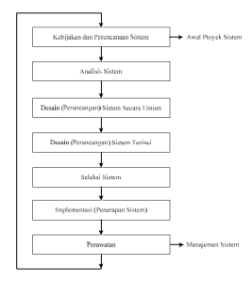
Gambar 2. 1 : Siklus Hidup Pengembangan Sistem
- Analisis Sistem
Analisis sistem dapat di definisikan sebagai penguraian dari suatu sistem informasi yang utuh kedalam bagian-bagian komponennya dengan maksud untuk identifikasi dan pengevaluasian masalah, kesempatan dan hambatan yang terjadi, kebutuhan yang di harapkan sehingga dapat di usulkan perbaikannya.
Tahap penganalisian sistem dapat di lakukan setelah tahap perencanaan sistem dan sebelum tahap desain sistem. Tahap analisis merupakan tahap yang kritis dan paling penting, karena dalam kesalahan ditahap ini akan menyebabkan kesalahan di tahap selanjutnya.
Didalam tahap analisis sistem terdapat langkah-langkah dasar yang harus di lakukan oleh analisis sistem adalah sebagai berikut :
- Identify, yaitu pengidentifikasian masalah.
- Understand, yaitu pemahaman kerja dari sistem yang ada.
- Analyze, yaitu menganalisa sistem.
- Report, yaitu pembuatan laporan hasil analisis.
- Desain Sistem
Desain sistem ialah dilakukan untuk mempresentasikan dunia abstrak sistem dalam suatu model yang sesuai dengan kebutuhan pemakai dan model tersebut adalah kombinasi antara perangkat keras dan peangkat lunak.
Tujuan desain sistem adalah sebagai berikut :
      - Untuk lebih memahami alur sebuah sistem
      - Memenuhi kebutuhan kepada pemakai sistem
      - Memberikan gambaran yang jelas dan rancang bangun yang lengkap kepada programmer dan ahli teknik lain yang terlibat didalamnya.
- Perencangan Konsepsual
Perancangan konsepsual yaitu bagian dari proses peranncangan yang mengidentifikasi permasalahan yang bertujuan untuk menentukan solusi secara prinsip, dimana hal ini dapat dicapai dengan beberapa tahapan yaitu: membuat daftar kebutuhan, mengidentifikasi masalah abstrak, membuat fungsi keseluruhan, membuat sub-fungsi, membuat solusi alternatif, melakukan pemilihan kombinasi, membangun konsep, dan evaluasi konsep, sehingga didapatkan sebuah solusi konsep.
- Perancangan fisik
Perancangan fisik ialah proses membuat deskripsi impementasi basis data, mendeskripsikan struktur penyimpanan dan metode pengaksesan untuk meningkatkan efektifitas. Beberapa konsepp fisik :
- Konsep keluaran, berupa : Laporan dan dokumen.
- Konsep masukan, berupa : Konsep layar untuk pemasukkkan data.
- Konsep antarmuka pemakai dan sistem, berupa : rancangan interaksi antarmuka dan system, misalnya berupa menu, icon dan lain-lain.
- Konsep platform : Konsep menentukan hardware dan software yang dipakai.
- Konsep basis data berupaa : Konsep berkas dalam basis data termasuk pemilihan kemampuan.
- Konsep modul, berupa : Rancangan program yang dilengkapi dengan algoritma.
- Dokumentasi, beupa : Hasil dan tahap desain secara fisik.
- Konsep pengujian, berupa : Rencana yang dipakai untuk menguji system.
- Konsep konversi : Konsep untuk menetapkan sistem yang baru.
Bagan alir dapat didefinisikan sebagai rencana yang dikerjakan system. Pekerjaan secara keseluruhan dari sistem.

Tabel 2. 5 : Bagan Alir Sistem
No. | Nama Simbol | Simbol | Keterangan
1. | Simbol Terminal |  | Menunjukkan untuk memulai dan mengakhiri suatu proses.
2. | Simbol Dokumen |  | Menunjukkan dokumen input dan output.
3. | Simbol Kegiatan Manual |  | Menunjukkan pekerjaan manual.
4. | Simbol Simpanan Offline |  | Menunjukkan file non-komputer yang diarsip urut angka (numerical), huruf (alphabetical), tanggal (chronogical).
5. | Simbol Kartu Plong |  | Menandai input dan output yang menggunakan kartu plong.
6. | Simbol Proses |  | Menunjukkan kegiatan proses
7. | Simbol Operasi Luar |  | Menunjukkan operasi yang dilakukan diluar proses system.
No. | Nama Simbol | Simbol | Keterangan
8. | Simbol Pengurutan Offline |  | Menunjukkan proses urut data diluar pproses system.
9. | Simbol Pita Magnetik |  | Menunjukkan operasi yang dilakukan di luar pproses operasi system.
10. | Simbol Hard Disk |  | Input dan output menggunakan pita system
11. | Simbol Diskette |  | Menunjukkan input dan output hardisk
12. | Simbol Drum Magnetik |  | Menunjukkan input dan output menggunakan system.
13. | Simbol Pita Keras |  | Input dan output menggunakan pita keras.
14. | Simbol Keyboard |  | Input dan output menggunakan online keyboard
15. | Simbol Display |  | Menunjukkan output yang ditampilkan dimonitor.
No. | Nama Simbol | Simbol | Keterangan
16. | Simbol Pita Kontrol |  | Penggunaan pita system (control tapei) dalam batch control total untuk pencocokan diproses batchi.
17. | Simbol Hubungan Komunikasi |  | Proses transmisi data melalui channel komunikasi
18. | Simbol Garis Alir |  | Digunakan untuk menunjukkan arus proses.
19. | Simbol Penjelasan |  | Menunjukkan penjelasan dari suatu proses.
20. | Simbol Penghubung |  | Penghubung ke halaman yang sama.
Sumber : Dimas Rizky
Untuk mengubah penggambaran suatu system yang ada atau sistem baru yang akan dikembangkan secara logika tanpa memperhatikan lingkungan fisik dimana data tersebut mengalir atau disimpan, maka digunakan Diagram Arus Data (DAD) atau Data Flow Diagram (DFD). Beikut symbol-simbolnya.
- Eksternal Entity (Kesatuan Luar) atau Boundary (Batas Sistem)
Kesatuan luar (eksternal entity) yaitu kesatuan (entity) dilingkungan luar sistem yang berupa orang,setiap sistem pasti mempunyai batas sistem (boundary). Dilingkungan luarnya yang akan memberikan input atau menerima output dari sistem.

Gambar 2. 2 : Notasi Kesatuan Luar
- Data Flow (Arus Data)
Arus data ini menunjukkan arus atau alir data yang dapat berupa masukkan atau hasil dari proses sistem.
Gambar 2. 3 : Notasi Arus Data
- Proses (Process)
Proses ialah kegiatan atau kerja yang dilakukan orang, mesin atau system dari hasil suatu arus data yang masuk kedalam proses.
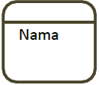
Gambar 2. 4 : Notasi Proses
- Data Store (Simpanan Data)
“Simpanan data pada DFD disimbolkan dengan garis horizontal parallel yang tertutup salah satu ujungnya”.

Gambar 2. 5 : Notasi Simpanan Data
- Implementasi System
Suatu proses untuk menempatkan sistem informasi baru ke dalam sistem yang sudah lama.
Ada 4 tahapan dalam implementasi sistem :
- Membuat dan menguji basis data dan jaringan
- Membuat dan menguji program
- Memasang dan menguji sistem baru
- Mengirim sistem baru ke dalam sistem alamat
Dari ke empat proses diatas telah diseleksi dan dipilih, kemudian sistem dapat diimplementasikan dan dioperasikan.
- Operasi dan Pemeliharaan
“Setelah masa sistem berjalan sepenuhnya menggantikan sistem yang sudah lama, sistem memasuki pada tahapan operasi dan pemeliharaan”. Pemeliharaan perangkat lunak terbagi menjadi 3 yaitu :
- Pemeliharaan Perfektif
Pemeliharaan ini berupa perubahan aplikasi untuk menyesuaikan diri terhadap lingkungan perangkat keras dan lunak.
- Pemeliharaan Adaptif
Pemeliharaaan ini berupa perubahan aplikasi untuk menyesuaikan diri terhadaap lingkungan perangkat keras dan lunak.
- Pemeliharaan Korektif
Pemeliharaan ini berupa pembetulan atas kesalahan-kesalahan yang ditemukan pada saat system berjalan.
  - Database Managemen Sistem
Sistem manajemen database yaitu kumpulan data yang saling berhubungan dan satu set program dapat mengakses data tersebut. Tujuan utama dari DBMS adalah untuk menyediakan cara penyimpanan dan pengambilan database yang baik, nyaman, dan efisien.
- Pengertian Database
Basis data (Database) adalah kumpulan data (elementer) yang secara logic berkaitan dengan mempresentasikan fenomena/fakta secara terstruktur dalam domain tertentu untuk mendukung aplikasi dalam sistem tertentu.
- Hubungan Antar Variabel
Dalam perancangan basis data terdapat hubungan-hubungan yang terjadi antar sistem. Hubungan-hubungan antar sistem tersebut adalah:
- Hubungan One to One
Yaitu sebuah hubungan yang setiap entitas hanya boleh berhubungan dengan satu gabungan entitas lainnya, yang dihubungkan berdasarkan atribut kunci yang terdapat pada masing-masing sistem.
Dibawah ini adalah contoh gambar hubungan One to One.
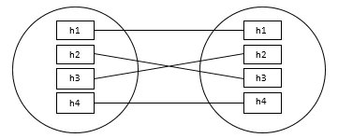
Gambar 2. 6 : Contoh Hubungan One to One
- Hubungan One to Many
Adalah gabungan setiap baris data dari tabel pertama dapat dihubungkan ke satu baris atau lebih data pada tabel kedua.
Berikut adalah gambar dari One to Many.
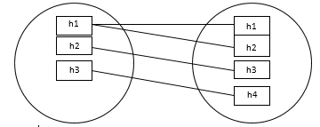
Gambar 2. 7 : Contoh Hubungan One to Many
- Hubungan Many to Many
Adalah gabungan dari dua entitas yang proses penghubungnya satu atau lebih data pada tabel pertama bisa dihubungkan ke satu atau lebih baris data pada tabel kedua.
Berikut adalah gambar dari Many to Many.
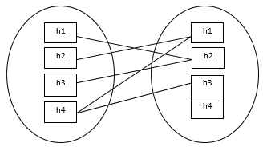
Gambar 2. 8 : Contoh Hubungan Many to Many
- Jenis Key
  - Primary Key
Yaitu suatu nilai yang terdapat dalam basis data yang kegunaannya untuk menggambarkan sebuah baris data tabel.
  - Secondary Key
Adalah subordinat primary key, tetapi tidak memiliki hal unik layaknya primary key yakni tidak dapat menggambarkan record secara khusus.
  - Foreign Key
Adalah sesuatu yang digunakan untuk menandai suatu sistem yang terhubung dengan suatu kesatuan yang lain dalam konteks sistem parent dan child.
  - Super Key
Merupakan penggabungan kolom yang secara unik menggambarkan baris apapun dalam system manajemen basis data relasional.
  - Pengujian System
- White Box
White box yaitu metode pengujian perangkat lunak dimana struktur internal diketahui untuk menguji siapa yang akan melakukan pengujian perangkat lunak. Pengujian ini membutuhkan pengetahuan internal tentang kemampuan sistem dan pemrograman[15].
Pengujian White Box bisa dilakukan dengan pengujian basis path, metode ini merupakan salah satu teknik pengujian struktur sistem untuk menjamin semua statemen dalam setiap jalur independen program dieksekusi minimal 1 kali. Perhitungan jalur independen dpat dilakukan melalui metric Cyclomatic complexity. Sebelum menghitung nilai dari Cyclomatic Complexity, harus diterjemahkan desain procedural ke grafik alir, kemudian dibuat flow graphnya, seperti gambar dibawah ini.
Gambar 2. 9 : Contoh Grapik Alir
Gambar 2. 10 : Contoh Bagan Alir
- Node adalah lingkaran yang mempresentasikan satu atau lebih statemen procedural,
- Edge adalah anak panah pada grafik alir,
- Region adalah area yang membatasi edge dan node,
- Simpul predikat adalah simpul atau node yang berisi kondisi yang ditandai dengan dua atau lebih edge yang berasal darinya,
Dari gambar flowgraph di atas didapat:
Path 1 = 1 – 11
Path 2 = 1 - 2 – 3 – 4 – 5 – 10 – 1 – 11
Path 3 = 1 – 2 – 3 – 6 – 8 – 9 – 10 – 1 – 11
Path 4 = 1 – 2 -3 – 6 -7 -9 – 10 – 1 – 11
Path 1,2,3,4 yang telah didefinisikan diatas merupakan basis set untuk diagram alir, Cyclomatic complexity digunakan untuk mencari jumlah path dalam satu flowgraph. Dapat dipergunakan rumus sebagai berikut:
- Jumlah region grafik alir sesuai dengan cyclomatic complexity,
- Cyclomatic complexity V(G) untuk grafik allir dihitung dengan rumus:
V(G) = E-N+2………………..(1)
Dimana:
E = jumlah Edge pada grafik alir
N = jumlah Node pada grafik alir
- Cyclomatic complexity V(G) juga dapat dihitung dengan rumus:
V(G) P + 1………………(2)
Dimana P = jumlah predicatenode pada grafik alir
Dari gambar diatas dapat dihitung cyclomati complexity.
- Flowgraph mempunyai 4 region
- V(G) = 11 edge – 9 node + 2 = 4
- V(G) = 3 predicate node + 1 = 4
Jadi cyclomatic complexityuntuk flowgraph adalah 4.
- Black Box
Black box yaitu menguji perangkat lunak dari segi spesifikasi fungsional tanpa menguji desain dan kode program. Pengujian dimaksudkan untuk mengetahui apakah fungsi-fungsi, masukkan, dan keluaran dari perangkat lunak sesuai dengan spesifikasi yang dibutuhkan[15].
Pengujian Black Box berusaha menemukan kesalahandari kategori :
- Fungsi tidak benar atau hilang
- Kesalahan antar muka
- Kesalahan pada struktur data (pengaksesan basis data)
- Kesalahan inisialisai dan akhir program
- Kesalahan informasi.
Pengujian ini yang dituju adalah persyaratan fungsional perangkat lunak sebagai berikut:
- Pengujian Graph-based: ialah melakukan presentasi target (sistemnew file, layar baru dengan attributnya), link (hubungan antar objek), node weight (missal nilai data tertentu seperti atribut laya, perilaku), dan link weight (karakteristik suatu link, misal menu select).
- Equivalence Partitioning : membagi wilayah input untuk pengujian agar didapati kesalahan (misal kelompok data karakter, atribut yang lain).
- Analisis Nilai Basis : menguji berdasarkan nilai batas wilayah input.
- Pengujian perbandingan : disebut juga pengujian back-to-back yang diterapkan pada suatu versi perangkat lunak.

2.8 Perangkat Lunak Pendukung
Perangkat lunak pendukung yang digunakkan penulis dalam membangun suatu sistem yaitu PHP digunakan untuk mebangun website, Microsoft MySQL digunakan sebagai basis data, Dreamweaver dan Photoshop digunakan untuk desain web.
- PHP (Hypertext Pre Processor)
PHP singkatan dari Hypertext Processor yang digunakan sebagai bahasa Script server-side dalam pengembangan web yang disisipkan pada dokumen HTML[16].

Gambar 2. 11 : PHP
- MySQL
MySql adalah salah satu jenis database server yang sangat terkenal dan banyak digunakan untuk membangun aplikasi web yang database sebagai sumber dan pengelolaan datanya[17].

Gambar 2. 12 : MySQL
- XAMPP
Xampp adalah server lokal untuk mengelola berbagai jenis data website yang sedang dalam proses pengembangan.

Gambar 2. 13 : Xampp
- Dreamweaver
Adobe dreamweaver adalah suatu perangkat lunak web editor keluaran Adobe Sistem yang digunakan untuk membangun dan mendesain suatu website dengan fitur-fitur yang menarik dan kemudahan dalam penggunaannya[19].

Gambar 2. 14: Dreamweaver

2.9 Kerangka Pikir
MASALAH
- Bagaimana uji coba metode CPI dalam penerapan system pendukung keputusan?
- Bagaimana penerapan metode CPI terhadap pembeli di Apotek Hidayah?

PEMODELAN
1
Pengumpulan Data
Observasi & Dokumentasi
- Kulit terasa panas jika disentuh
- Menggigil tapi berkeringat
- Sulit berkonsentrasi
- Sakit kepala, sakit tenggorokan atau batuk
- Kehilangan nafsu makan
2
Kriteria Pemilihan Obat Demam

- Menguji coba metode CPI dapat mengurangi faktor resiko yang akan terjadi
- Menerapkan sistem pendukung keputusan pada pemilihan obat demam
PENGEMBANGAN SISTEM
6
Pengujian Sistem
5
White Box & Black Box
Pembangunan Sistem
PHP, MySQL, Adobe Photoshop, Dreamwever
4
Desain Sistem
- Desain Model
- Desain User Interface : Input, Output, Menu Utama, Database

3
Analisis Sistem
- Sistem Berjalan
- Sistem Yang Diusulkan
TUJUAN

METODE PENELITIAN

- Jenis, Metode, Sunjek, Objek, Waktu, dan Lokasi Penelitian
Dilihat dari jenis informasi yang diolah, maka penelitian ini merupakan penelitian kuantitatif.
Metode yang digunakan dalam penelitian ini adalah studi kasus. Maka dengan demikian jenis penelitian ini adalah penelitian deskriptif.
Subjek penelitian ini adalah klasifikasi pada objek “SISTEM PENDUKUNG KEPUTUSAN PEMILIHAN OBAT DEMAM MENGGUNAKAN METODE Composite Perfomance Index (CPI)”. Penelitian ini dimulai dari bulan Oktober 2021 sampai bulan Januari 2022.
- Pengumpulan Data
- Observasi
Observasi yaitu proses pengambilan data dimana peneliti melakukan pengamatan/melihat dan meneliti langsung ke objek penelitian tentang seluruh aktivitas yang berhubugan dengan penelitian, dengan menganalisa dan mengevaluasi sistem yang sedang berjalan dan memberikan solusi melalui sistem yang akan dibangun sehingga dapat lebih bermanfaat.
- Wawancara
Wawancara merupakan teknik pengumpulan data yang dilakukan melalui tatap muka dan tanya jawab langsung antara pengumpul data maupun peneliti terhadap narasumber atau sumber data. Wawancara yang dilakukan pada penelitian ini digunakan untuk mengumpulkan data yang terkait dengan masalah dan kebutuhan dilapangan.
- Studi Pustaka
Studi pustaka yaitu mengumpulkan data-data dengan membaca buku-buku yang berkaitan dengan penelitian, mengumpulkan artikel dari internet yang berhubungan dengan penelitian dan mengutip pendapat-pendapat para ahli dari buku-buku bacaan yang ada kaitannya dengan pembahasan penelitian.
- Pengembangan Sistem
- Tahap Perencanaan
Perencanaan adalah tahapan awal dari aktivitas pengembangan sistem atau perangkat lunak, diamati pada tahapan ini pengembangan sistem melakukan studi-studi terhadap kebutuhan calon pengguna dan peluang yang memungkinkan untuk menentukan suatu solusi paada tahap analisis nantinya[20].
- Tahap Analisis
Pada tahap ini dilakukan analisis sistem pendukung keputusan pemilihan obat demam :
- Analisis sistem yang berjalan
Analisis sistem ini dilakukan untuk mengetahui secara pasti mengenai sistem yang akan digunakan dalam pengambilan keputusan.
- Analisis sistem yang diusulkan
Peneliti menganalisa bagaimana sistem yang berjalan akan dikomputerisasi. Dalam hal ini proses pengambilan keputusan yang dahulunya dibuat dalam bentuk konvensional, akan dirubah kedalam sebuah bentuk aplikasi dengan memanfaatkan teknologi sistem pendukung keputusan.
- Tahap Desain
Pada tahap ini dilakukan dengan sistem desain input, output, dan database.
- Desain Input
Desain input yaitu dokumen yang menangkap data, kode-kode input yang digunakan. Untuk tahap rancangan input secara umum, yang perlu dilakukan analis adalah mengidentifikasi terlebih dahulu input yang akan didesain secara rinci tersebut.

- Desain Output
Desain Output (Keluaran) yaitu produk yang dapat dilihat dari aplikasi. Output dapat berupa hasil media kertas, atau hanya berupa tampilan informasi pada layar monitor.
- Desain Database
Desain database ialah kumpulan dari informasi yang saling berhubungan satu sama lain, serta digunakan fitur lunak tertentu buat memanipulasinya. Database ialah salah satu komponen yang berarti disistem data, sebab berperan bagaikan basis penyedia data untuk para pemakainya.
- Pengujian Sistem
Pengujian sistem bertujuan untuk memastikan bahwa elemen-elemen atau komponen-komponen dari sistem telah berfungsi sesuai dengan yang diharapkan. Pengujian yang dilakukan dengan menggunakan teknik pengujian perangkat lunak yang telah ada yaitu :
- Pengujian White Box terhadap system yang digunakan
- Pengujian Black Box melalui program PHP dan MySQL
Setelah dilakukan uji coba sistem secara internal, kemudian dilakukan pengujian antarmuka sistem, apakah sistem setelah diberikan ke pengguna dapat dioperasikan atau tidak.

HASIL PENELITIAN

- Hasil Pengupulan Data
Berikut adalah nama-nama obat demam yang digunakan di Apotek Hidayah Mananggu sejak tahun 2020 sampai saat ini.
Tabel 4. 1 : Data Alternatif
NO. | NAMA OBAT
1. | Paracetamol tablet
2. | Sanmol tablet
3. | Fasidol tablet
4. | Fasidol forte tablet
5. | Emturnas forte tablet
6. | Panadol tablet
7. | Paraco tablet
8. | Ibuprofen tablet
9. | Farsifen tablet

Tabel 4. 2 : Data Kriteria
NO | Kriteria
1. | Kulit terasa panas jika disentuh
2. | Menggigil tapi berkeringat
3. | Sulit berkonsentrasi
4. | Sakit kepala, sakit tenggorokan atau batuk
5. | Kehilangan nafsu makan

- Hasil Pemodelan

Tabel 4. 3 : Kriteria Bobot
Kode | Nama alternative | Kulit terasa panas jika disentuh | Menggigil tapi berkeringat | Sulit berkonsentrasi | Sakit kepala, sakit tenggorokan atau batuk | Kehilangan nafsu makan
A01 | Paracetamol tablet | 7 | 7 | 2 | 6 | 8
A02 | Sanmol tablet | 7 | 6 | 2 | 8 | 5
A03 | Fasidol tablet | 7 | 7 | 5 | 6 | 4
A04 | Panadol tablet | 6 | 6 | 1 | 5 | 4
Min |  | 6 | 6 | 1 | 5 | 4

Tabel 4. 4 : Matrix Perhitungan
KODE | C01 | C02 | C03 | C04 | C05
A01 | 1.1667 | 1.1667 | 0.5 | 1.2 | 0.5
A02 | 1.1667 | 1 | 0.5 | 1.6 | 0.8
A03 | 1.1667 | 1.1667 | 0.2 | 1.2 | 1
A04 | 1 | 1 | 1 | 1 | 1

Tabel 4. 5 : Terbobot
KODE | C01 | C02 | C03 | C04 | C05
A01 | 116.6667 | 116.6667 | 50 | 120 | 50
A02 | 116.6667 | 100 | 50 | 160 | 80
A03 | 116.6667 | 116.6667 | 20 | 120 | 100
A04 | 100 | 100 | 100 | 100 | 100

Tabel 4. 6 : Hasil Akhir
Rank | Kode | Nama | Total
1 | A03 | Fasidol tablet | 113
2 | A01 | Paracetamol tablet | 106.1667
3 | A02 | Sanmol tablet | 104.1667
4 | A04 | Panadol | 100
Hasil Terakhir Adalah : Sanmol tablet l SCORE :113

- Hasil Pengembangan Sistem
- Analisis Sistem
Analisis sistem atau system analysis adalah suatu teknik atau metode pemecahan masalah dengan cara menguraikan sistem ke dalam komponen-komponen pembentuknya untuk mengetahui bagaimana komponen-komponen tersebut bekerja dan saling berinteraksi satu sama lain untuk mencapai tujuan sistem.
Sistem yang berjalan dalam pemilihan obat demam adalah sebagai berikut:
    - Pelanggan menanyakan obat yang diperlukan pada admin
    - Admin melakukan pengecekan keluhan yang dialami pelanggan dan memeriksa ketersediaan obat
    - Admin menghitung harga dan minta persetujuan nominal harga
    - Memberikan obat yang di butuhkan.
Analisis sistem berjalan dijelaskan dalam bagan alir sebagai berikut :
Gambar 4. 1 : Bagan Alir Dokumen

Analisa Sistem Yang Di Usulkan
Gambar 4. 2 : Bagan Alir Sistem Yang Di usulkan
- Desain Sistem Secara Umum
Diagram Konteks
Gambar 4. 3 : Diagram Konteks

Diagram Berjenjang
Gambar 4. 4 : Diagram Berjenjang

Diagram Arus Data
Diagram Arus Data Level 0
Gambar 4. 5 : DAD Level 0

Diagram Arus Data Level 1
Gambar 4. 6 : DAD Level 1

Diagram Arus Data Level 2
Gambar 4. 7 : DAD Level 2

Diagram Arus Data Level 3
Gambar 4. 8 : DAD Level 3

- Desain Database
Tabel 4. 7 : Desain File Secara Umum
Kode File | Nama File | Tipe File | Media File | Organisasi File | Field Kunci
F1 | Tb_admin | Master | Harddisk | Indeks | Admin
F2 | Tb_Kriteria | Master | Harddisk | Indeks | Kode_Kriteria
F3 | Tb_alternatif | Master | Harddisk | Indeks | Id_bobot
F4 | Tb_rel_alternatif | Master | Harddisk | Indeks | ID

- Desain Sistem Secara Terperinci
Tabel 4. 8 : tb_admin
Nama Arus Data : Data Admin  Penjelasan : Masukkan Data Admin  Periode : Setiap ada tambahan data alternatif  Struktur Data : |  |  |  | Bentuk Data : Dokumen
No. | Nama Item Data | Type | Width | Description
1. | User | Varchar | 16
2. | Pass | Varchar | 16
3. | Level | Varchar | 16

Tabel 4. 9 : tb_alternatif
Nama Arus Data : Data Alternatif  Penjelasan : Masukkan Data Alternatif  Periode : Setiap ada tambahan data alternatif  Struktur Data : |  |  |  | Bentuk Data : Dokumen
No. | Nama Item Data | Type | Width | Description
1. | Kode_alternatif | Varchar | 16 | Kode_alternatif
2. | Nama_alternatif | Varchar | 255 | Nama_alternatif
3. | Rank | Int | 11
4. | Total | Double

Tabel 4. 10 : tb_kriteria
Nama Arus Data : Data Kriteria  Penjelasan : Masukkan Data Kriteria  Periode : Setiap ada tambahan data alternatif  Struktur Data : |  |  |  | Bentuk Data : Dokumen
No. | Nama Item Data | Type | Width | Description
1. | Kode_kriteria | Varchar | 16 | Kode_kriteria
2. | Nama_kriteria | Varchar | 255 | Nama_kriteria
3. | Atribut | Enum (‘ppositif, negatif’) |  | Atribut
4. | Total | Double |  | Bobot

Tabel 4. 11 : tb_rel_alternatif
Nama Arus Data : Data rel_alternatif  Penjelasan : Masukkan Data rel_alternatif  Periode : Setiap ada tambahan data alternatif  Struktur Data : |  |  |  | Bentuk Data : Dokumen
No. | Nama Item Data | Type | Width | Description
1. | Id | Int | 11 | Id
2. | Kode_alternatif | Varchar | 16 | Kode_alternatif
3. | Kode_kriteria | Varchar | 16 | Kode_kriteria
4. | Nilai | Double |  | Nilai

- Desain Input Secara Terperinci
Login
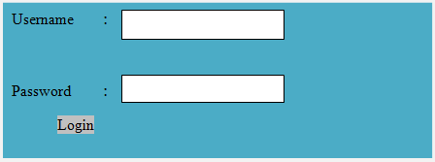
Gambar 4. 9 : Input Login
Kriteria
Tambah Kriteria
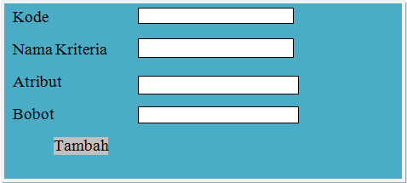
Gambar 4. 10 : Input Data Kriteria

Alternatif Menu
Alternatif
Tambah Alternatif
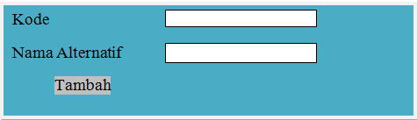
Gambar 4. 11 : Input Data Alternatif
Password
Ganti Password
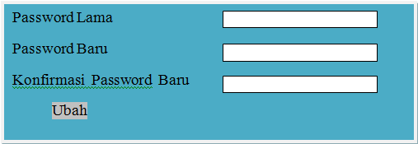
Gambar 4. 12 : Input Password

- Desain Database Secara Terperinci
Tabel 4. 12 : Isi Tabel Admin

Nama File : tb_admin

Tipe File : induk

Organisasi : index
No. | Field Nama | Type | Width | Index
1. | User | Varchar | 16
2. | Pass | Varchar | 16
3. | Level | Varchar | 16

Tabel 4. 13 : Isi Tabel Kriteria

Nama File : tb_kriteria

Tipe File : induk

Organisasi : index
No. | Field Nama | Type | Width | Index
1. | Kode_kriteria | Varchar | 16 | Primary key
2. | Nama_krtiteria | Varchar | 255
3. | Atribut | Enum (‘positif, negatif’)
4. | Bobot | Double

Tabel 4. 14 : Isi Tabel Alternatif

Nama File : tb_Alternatif

Tipe File : induk

Organisasi : index
No. | Field Nama | Type | Width | Index
1. | Kode_kriteria | Varchar | 16 | Primary key
2. | Nama_krtiteria | Varchar | 255
3. | Rank | Int | 11
4. | Total | Double

Tabel 4. 15 : Isi Tabel Nilai Alternatif

Nama File : tb_rel_Alternatif

Tipe File : induk

Organisasi : index
No. | Field Nama | Type | Width | Index
1. | Id | Int | 11 | Primary key
2. | Kode_alternatif | Varchar | 16
3. | Kode_kriteria | Varchar | 16
4. | Nilai | Double

- Relasi Tabel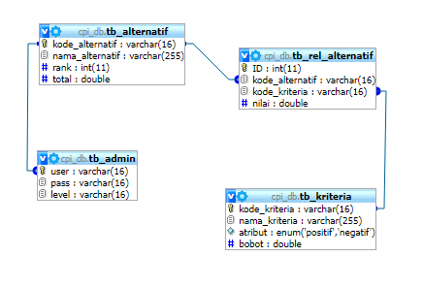
Gambar 4. 13 : Relasi Tabel

- Pengujian Sistem
- Kode Program Pengujian White Box Form Data Kriteria
<div class="container ">
<div class="col-md-12 " style="margin-top: 100px;">
<div class="card mt-10">
<div class="card-header card-header-primary">
<a href="?m=kriteria_tambah" class="btn btn-success btn-fab btn-round">
<i class="material-icons">add</i>
<div class="ripple-container"></div>
</a>
<a target="_blank" href="cetak.php?m=kriteria" class="btn btn-primary btn-fab btn-round">
<i class="material-icons">print</i>
<div class="ripple-container"></div>
</a>
</div>
<div class="card-body">
<table id="cpi_table" class="table table-bordered table-hover table-striped ">
<thead>
<tr>
<th class="text-center" width="103">Kode</th>
<th width="95">Nama Kriteria</th>

<th width="124">Atribut</th>
<th class="text-center" width="84">Bobot</th>
<th class="text-center" width="84">Aksi</th>
</tr>
</thead>
<?php

$rows = $db->get_results("SELECT * FROM tb_kriteria ORDER BY kode_kriteria");
$no=0;
$bobot = 0;
foreach($rows as $row): $bobot+=$row->bobot?>
<tr>
<td class="text-center" width="103"><?=$row->kode_kriteria ?></td>
<td><?=$row->nama_kriteria?></td>
<td><?=$row->atribut?></td>
<td><?=$row->bobot?></td>
<td width="39" class="text-center" >
<a class="btn btn-sm btn-warning" href="?m=kriteria_ubah&ID=<?=$row->kode_kriteria?>">Ubah</a>
<a class="btn btn-sm btn-danger"
href="aksi.php?act=kriteria_hapus&ID=<?=$row->kode_kriteria?>"
onclick="return confirm('Hapus data?')">Hapus</a>
</td>
</tr>
<?php endforeach?>
<tfoot>
<tr>
<td colspan="3" class="text-right">Total Bobot</td>
<td><?=$bobot?></td>
<td>&nbsp;</td>
</tr>
</tfoot>
</table>
</div>
</div>
</div>
</div>
- Flowchart White Box Form Data Kriteria
Gambar 4. 14 : Flowchart Form Data Kriteria
- Flowgraph White Box Form Data Kriteria
Gambar 4. 15 : Flowgraph Form Data Kriteria
Menghitung Nilai Cyclomatic Complexity (CC)
Dimana :
Node (N) = 14
Edge (E) = 20
Predicate Node (P) = 7
Region = 7
V(G) = E – N + 2
= 20 – 14 + 2
Cyclomatic Complaxity (CC) = 8
V(G) = P + 1
= 7 + 1
Cyclomatic Complaxity (CC) = 8

Basis Path :
Tabel 4. 16 : Basis Path
No | Path | Input | Output | Ket
1. | 1-2-3-4-5-6-2 | - Mulai  - Tambah Data Kriteria  - Input Data  - Simpan  - Data Tersimpan  - Tampil Data Kriteria | - Tampil Data | OK
2. | 1-2-3-4-5-15 | - Mulai  - Tambah Data Kriteria  - Input Data  Simpan | - Tampil Data Kriteria  - Selesai | OK

- Pengujian Black Box
Pengujian black box yaitu pengujian yang dilakukan dengan mengamati hasil eksekusi data dan memeriksa fungsional dari perangkat lunak.
Input/Event | Fungsi | Hasil | Hasil Uji
Klik Login | Menampilkan form file login | Form login | Sesuai
Masukkan username salah | Menguji validasi username | Tampil pesan ‘User atau Password yang anda masukkan salah!!’ | Sesuai
Masukkan password salah | Menguji validasi password | Tampil pesan ‘Salah kombinasi username dan password!!’ | Sesuai
Masukkan username dan password benar | Menguji validasi proses login | Tampil halaman menu utama admin | Sesuai
Klik menu alternative | Menampilkan data alternative | Tampil data alterative | Sesuai
Klik tambah data alternative | Menampilkan form input data alternative | Tampil form input data alternative | Sesuai
Klik menu criteria | Menampilkan data criteria | Tampil data criteria | Sesuai
Klik tambah data criteria | Menampilkan form input data criteria | Tampil form input data criteria | Sesuai
Klik password | Menampilkan menu ubah password | Tampil menu ubah password | Sesuai
Klik menu loguot | Menguji proses logout | Tampil menu utama user | Sesuai

Ketika aplikasi dijalankan, maka terlihat bahwa semua pengujian black box yang dihasilkan telah dieksekusi satu kali. Bedasarkan ketentuan tersebut dari segi kelayakan aplikasi, sistem ini telah memenui syarat.

HASIL PENELITIAN DAN PEMBAHASAN

- Pembahasan Model
Pembahasan dari model Sistem Pendukung Keputusan Pemilihan Obat Demam Di apotek Hidayah Mananggu :
- Dalam proses data alternatif darinama-nama obat demam yang akan ditentukan dari tertinggi ke terendah.
- Dalam proses pembobotan nilai kriteria masih belum berdasarkan nilai kriteria pemilihan obat demam.
- Pemilihan obat demam dalam penelitian ini dapat menghasilkan perangkingan dari Nilai Alternatif tertinggi keterendah.

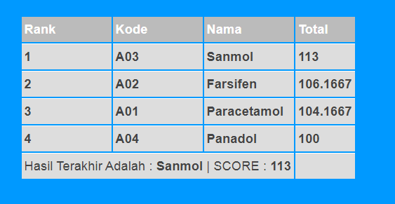
Gambar 5. 1 : Hasil Terakhir/Perangkingan

Data awal untuk perhitungan CPI
Tren | Positif | positif | negatif | Positif | Negative
Bobot | 0.3 | 0.25 | 0.1 | 0.25 | 0.1
Kriteria | Kulit terasa hangat jika disentuh | Menggigil tapi berkeringat | Sulit berkosentrasi | Sakit tenggorokan atau batuk | Kehilangan nafs makan
Paracetamol tablet | 7 | 7 | 2 | 6 | 8
Sanmol tablet | 7 | 6 | 2 | 8 | 5
Farsifen tablet | 7 | 7 | 5 | 6 | 4
Panadol tablet | 6 | 6 | 1 | 5 | 4
Nilai minimum | 6 | 6 | 1 | 5 | 4

Setelah nilai mnimum sudah diketahui, selanutnya mencari nilai terbobot/score perhitungan, untuk mendapatkan nilai score perhitungan perlu menggunakan rumus “jika tren positif maka nilai inputan dibagi nilai minimum, sedangkan jika tren negative nilai minimum dibagi nilai inputan” kemudian hasil bagi dikali seratus.
Perhitungan criteria
Kriteria kulit terasa panas jika disentuh
A(A01) = 7/6 x 100 = 116.6667
A(A02) = 7/6 x 100 = 116.6667
A(A03) = 7/6 x 100 = 116.6667
A(A04) = 6/6 x 100 = 100
Kriteria menggigil tapi berkeringat
A(A01) = 7/6 x 100 = 116.6667
A(A02) = 6/6 x 100 = 100
A(A03) = 7/6 x 100 = 116.6667
A(A04) = 6/6 x 100 = 100
Kriteria sulit berkonsentrasi
A(A01) = 1/2 x 100 = 50
A(A02) = 1/2 x 100 = 50
A(A03) = 1/5 x 100 = 20
A(A04) = 1/1 x 100 = 100
Kriteria sakit kepala, sakit tenggorokan atau batuk
A(A01) = 6/5 x 100 = 120
A(A02) = 8/5 x 100 = 160
A(A03) = 6/5 x 100 = 120
A(A04) = 5/5 x 100 = 100
Kehilangan nafsu makan
A(A01) = 4/8 x 100 = 50
A(A02) = 4/5 x 100 = 80
A(A03) = 4/4 x 100 = 100
A(A04) = 4/4 x 100 = 100
Selanjutnya mnentukan hasil akhir / perangkingan dengan mengalikan nilai score perhitungan dengan nilai bobot kriterianya kemudian nilai-nilai tersebut ditotalkan untuk tiap alternatif.
Index alternatif ke – 1
Kulit terasa panas jika disentuh(A01) = 116.6667 x 0.3 =23.3334
Menggigil tapi berkeringat(A01) = 116.6667 x 0.25=291.6675
Sulit berkonsentrasi(A01) = 50 x 0.1 =5
Sakit kepala, sakit tenggorokan atau batuk(A01) = 120 x 0.25 =30
Kehilangan nafsu makan(A01) = 50 x 0.1 =5
Index alternatif ke – 2
Kulit terasa pnas jika disentuh(A02) = 116.6667 x 0.3 =233.3334
Menggigil tapi berkeringat(A02) = 100 x 0.25 =25
Sulit berkonsentrasi(A02) = 50 x 0.1 =5
Sakit kepala, sakit tenggorokan atau batuk(A02) = 160 x 0.25 =40
Kehilangan nafsu makan(A02) = 80 x 0.1 =8
Index alternatif ke – 3
Kulit terasa panas jika disentuh(A03) = 116.6667 x 0.3 =233.3334
Menggigil tapi berkeringat(A03) =116.6667 x 0.25=291.66675
Sulit berkonsentrasi(A03) = 20 x 0.1 =2
Sakit kepala, sakit tenggorokan atau batuk(A03) = 120 x 0.25 =30
Kehilangan nafsu makan(A03) = 100 x 0.1 = 10
Index alternatif ke – 4
Kulit terasa panas jika disentuh(A04) = 100 x 0.3 = 30
Menggigil tapi berkeringat(A04) = 100 x 0.25 = 25
Sulit berkonsentrasi(A04) = 100 x 0.1 = 10
Sakit kepala, sakit tenggorokan atau batuk(A04) = 100 x 0.25 = 25
Kehilangan nafsu makan(A04) = 100 x 0.1 = 10
Index Gabungan Kriteria Pada Alternatif
I(A01) =233.3334 +291.66675 + 5 +30 +5 = 104.1667
I(A02) =233.3334 +25 +5 +40 +8= 113
I(A03) =233.3334 +291.666755 +2 +30 +10=106.1667
I(A04) = 30 + 25 + 10 + 25 + 10 = 100
- Pembahasan Sistem
Untuk menjalankan program terlebih dahulu aktifkan Xampp setelah itu lanjut memasukkan alamat website localhost/program_cpi/ pada tab address.
- Tampilan Form Login
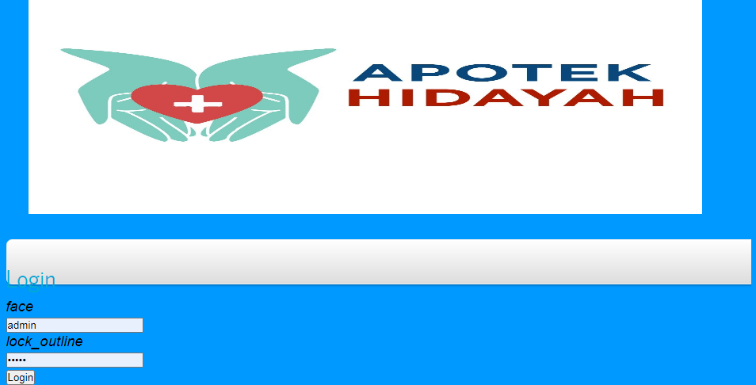
Gambar 5. 2 : Tampilan Login
- Tampilan Home Admin
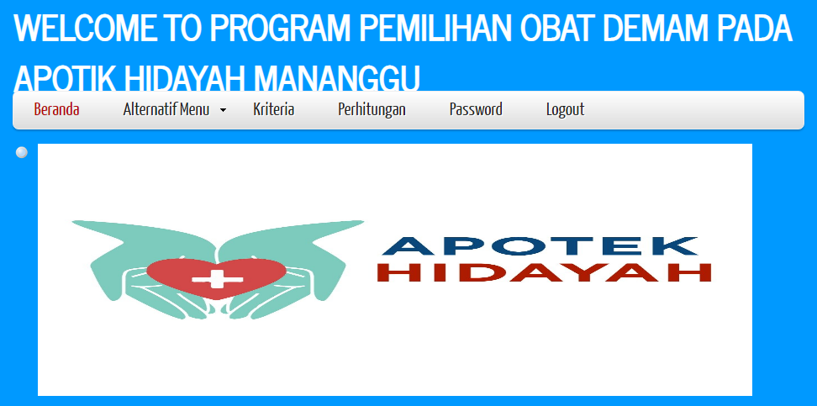
Gambar 5. 3 : Tampilan Home Admin
- Tampilan Form Kriteria
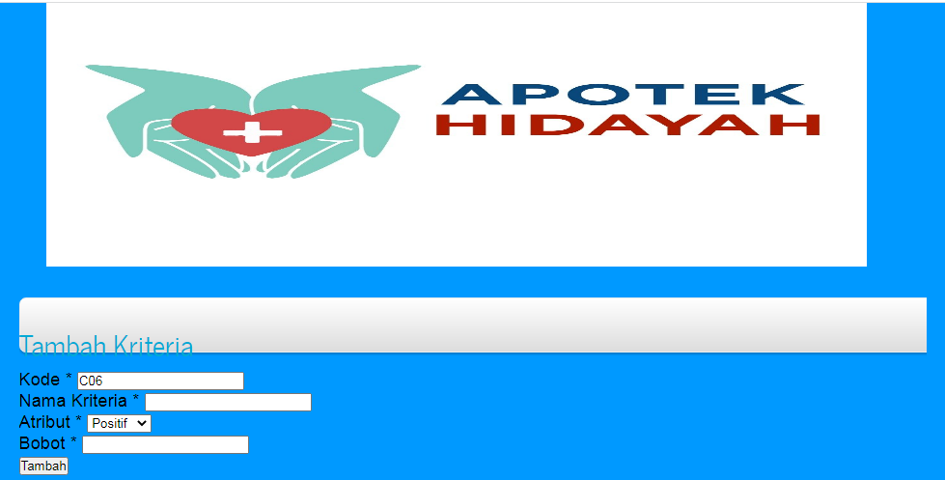
Gambar 5. 4 : Tampilan Kriteria
- Tampilan Form Alternatif
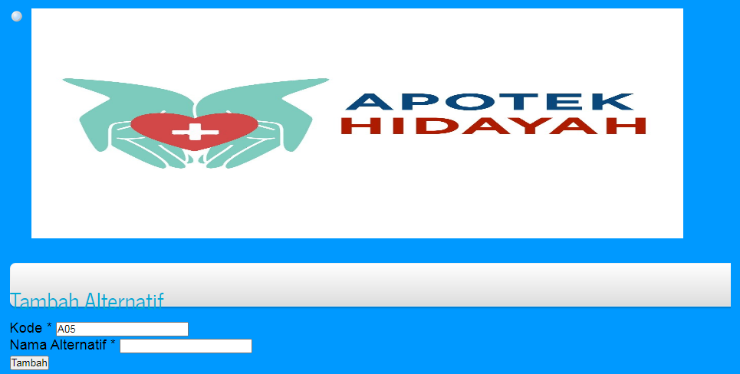
Gambar 5. 5 : Tampilan Alternatif
- Tampilan Ubah Password
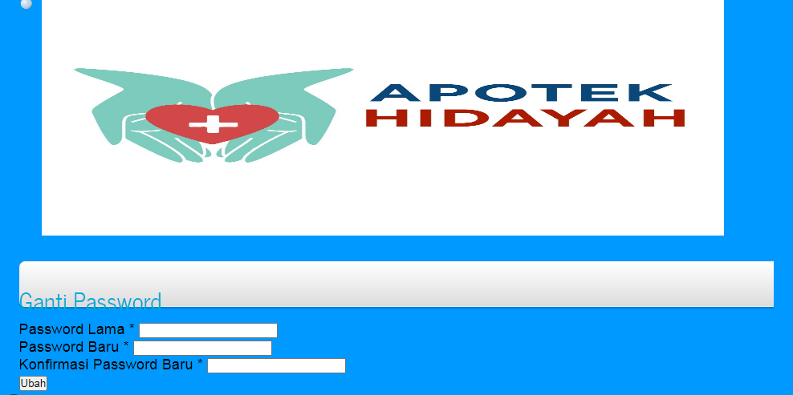
Gambar 5. 6 : Tampilan Ubah Password

KESIMPULAN DAN SARAN

- Kesimpulan
Kesimpula yang dapat di hasilkan dalam penelitian dengan judul sistem pendukung keputusan pemilihan obat demam menggunakan metode CPI sebagai berikut :
- Metode CPI dapat melakukan pengolahan data dengan menghasilkan keputusan pemilihan obat demam dari yang tertinggi sampai terendah.
- Sistem pendukung keputusan menggunakan metode CPI dapat dijadikan sebagai salah satu solusi dalam menyelesaikan permasalahan dalam pemilihan obat demam.
- Saran
Berdasarkan penelitian sistem pendukung keputusan pemilihan obat demam di apotek hidayah, maka penulis mencoba memberikan saran sebagai berikut :
- Sistem ini belum lengkapi sistem keamanan yang lebih baik sehingga pengembangan sistem untuk metode CPI dapat di tambahkan sistem keamanan yang lebih tinggi dan lebih baik.
- Penelitian lebih lanjut pada sistem agar dapat dikembangkan dengan mencoba metode lain untuk sistem pendukung keputusan pemilihan obat demam agar dapat diberikan perbandingan untuk hasil yang diberikan lebih tepat.

DAFTAR PUSTAKA
[1] E. Pahat, E. W. Fridayanthie, and T. Santoso, “ANALISA PENENTUAN OBAT DEMAM ANAK DENGAN MENGGUNAKAN METODE ANALITYCAL HIERARKY PROCESS ( AHP ),” vol. VII, no. 2, pp. 91–98, 2019.

[2] D. Terbaik and D. Kota, “Penerapan Metode Smart Dalam Menentukan Obat,” no. September, pp. 1174–1181, 2019.

[3] A. A. T. Susilo, “Penerapan Metode CPI Pada Pemilihan Hotel Dikota Lubuklinggau,” J. RESTI, vol. 1, 2017.

[4] N. S. Tanjung, P. D. Adelina, M. K. Siahaan, E. Purba, and J. Afriany, “Sistem Pendukung Keputusan Pemilihan Guru Teladan Dengan Menggunakan Metode Composite Perfomance Index ( CPI ),” vol. 5, no. 1, pp. 13–18, 2018.

[5] O. S. Bachri, “Metode Analytic Hierarchy Process Untuk Toko Obat,” vol. 5, no. 2, pp. 184–195, 2015.

[6] F. Andalia and E. B. Setiawan, “PENGEMBANGAN SISTEM INFORMASI PENGOLAHAN DATA PENCARI KERJA PADA DINAS SOSIAL DAN TENAGA KERJA KOTA PADANG,” Komputa J. Ilm. Komput. dan Inform., vol. 4, no. 2, 2015, doi: 10.34010/komputa.v4i2.2431.

[7] M. Marbun and B. Sinaga, Buku Ajar Sistem Pendukung Keputusan Penilaian Hasil Belajar | 1 STMIK Pelita Nusantara Medan, vol. 0, no. April. 2018.

[8] H. Cover et al., “PRESTASI SISWA DENGAN MENGGUNAKAN METODE COMPOSITE PERFORMANCE INDEX ( STUDI KASUS : SMP DHARMA BHAKTI PALEMBANG ),” 2018.

[9] E. D. Cahyaningrum and D. Putri, “PERBEDAAN SUHU TUBUH ANAK DEMAM SEBELUM DAN SETELAH KOMPRES BAWANG MERAH Etika Dewi Cahyaningrum 1 , Diannike Putri 1 1,” Perbedaan suhu tubuh anak demam sebelum dan setelah kompres bawang merah, vol. 15, no. 2, 2017.

[10] S. Supardi, R. S. Handayani, M.J.Herman, Raharni, and A. L. Susyanty, “Kajian Peraturan Perundang-Undangan Tentang Pemberian Informasi Obat dan Obat Tradisional di Indonesia,” J. Kefarmasian Indones., vol. 2, no. 1, 2012.

[11] S. Rahayuda, “IDENTIFIKASI JENIS OBAT BERDASARKAN GAMBAR LOGO PADA KEMASAN MENGGUNAKAN METODE NAIVE BAYES,” KLIK - Kumpul. J. ILMU Komput., vol. 3, no. 2, 2016, doi: 10.20527/klik.v3i2.46.

[12] E. Oktaviana, I. R. Hidayati, and L. Pristianty, “Pengaruh Pengetahuan terhadap Penggunaan Obat Parasetamol yang Rasional dalam Swamedikasi (Studi pada Ibu Rumah Tangga di Desa Sumberpoh Kecamatan Maron Kabupaten Probolinggo),” J. Farm. DAN ILMU KEFARMASIAN Indones., vol. 4, no. 2, 2019, doi: 10.20473/jfiki.v4i22017.44-50.

[13] A. Mediansyah and S. Rahmanisa, “Hubungan Ibuprofen terhadap Ulkus Gaster,” Majority, vol. 6, 2017.

[14] R. A. S. dan M. S. 2014:26, “Siklus Hidup Pengembangan Sistem (SDLC),” Peranc. dan Implementasi Sist. Basis Data, vol. 1, no. 2, 2017.

[15] K. Mohd. Ehmer and K. Farmeena, “A Comparative Study of White Box , Black Box and Grey Box Testing Techniques,” Int. J. Adv. Comput. Sci. Appl., vol. 3, no. 6, pp. 12–15, 2012.

[16] M. Suhartanto, “Kata kunci : Pembuatan Website Sekolah, PHP, 1.1,” J. Speed-Sentra Penelit. Enginerring dan Edukasi, vol. 4, no. 1, pp. 1–8, 2012.

[17] M. Muslihudin and A. Larasati, “Perancangan Sistem Aplikasi Penerimaan Mahasiswa Baru Di Stmik Pringsewu Menggunakan Php Dan Mysql,” J. TAM, vol. 3, pp. 32–39, 2014.

[18] H. gunawan Sakti, “Pengaruh Media Desain Grafis Berbasis Adobe Photoshop Terhadap Kreativitas Belajar Siswa Kelas X pada Mata Pelajaran Desain Grafis,” J. Realita, vol. 2, no. 2, 2017.

[19] Y. Yunarti and S. Ningsih, “Pengembangan Bahan Ajar Berbasis Web dengan Menggunakan Adobe Dreamweaver CS6 Universitas Baturaja,” J. Ilm. Matrik, vol. 20, no. 2, 2019.

[20] “Buku Pedoman.Pdf.” .

Lampiran 1 : Potongan Kode Program
Index
<?php
include 'functions.php';

?>

<!DOCTYPE HTML>
<html>

<head>
<title>PEMILIHAN OBAT DEMAM DI APOTEK HIDAYAH</title>
<meta name="description" content="website description" />
<meta name="keywords" content="website keywords, website keywords" />
<meta http-equiv="content-type" content="text/html; charset=UTF-8" />
<link rel="stylesheet" type="text/css" href="css/style.css" />
<!-- modernizr enables HTML5 elements and feature detects -->
<script type="text/javascript" src="js/modernizr-1.5.min.js"></script>
</head>

<body>
<div id="main">
<header>
<div id="logo">
<div id="logo_text">
<!-- class="logo_colour", allows you to change the colour of the text -->
<h1><a href="index.html"><span class="logo_colour">CINDRIYATI MAYULU</span></a></h1>
<h2>Sistem Pendukung Keputusan Pemilihan Obat Demam Menggunakan Metode Composite Performance Indeks (CPI)</h2>
</div>
</div>
<nav>
<ul class="sf-menu" id="nav">
<li class="selected"><a href="?m=home">Beranda</a></li>
<li><a href="#">Alternatif Menu</a>
<ul>
<li><a href="?m=alternatif">Alternatif</a></li>
<li><a href="?m=rel_alternatif">Nilai Alternatif</a>

</li>

</ul>

<li><a href="?m=kriteria"> Kriteria</a></li>
<li><a href="?m=hitung">Perhitungan</a></li>
<?php if($_SESSION['login']):?>

</li>
<li><a href="?m=password">Password</a></li>
<li><a href="aksi.php?act=logout">Logout</a></li>
<?php else:?>
<li><a href="?m=login">Login</a></li>
<?php endif?>
</ul>
</nav>
</header>
<div id="site_content">
<div class="gallery">
<ul class="images">
<li class="show"><img width="950" height="300" src= "images/8.jpg" /></li>
</ul>
<div id="sidebar_container">
<div class="sidebar"></div>
</div>
<div class="content">
<?php
if(!in_array($mod, array('login', 'password', 'hitung')) && !$_SESSION['login'])
$mod='home';
if(file_exists($mod.'.php'))
include $mod.'.php';
else
include 'home.php';
?>

Alternatif
<div class="container ">
<div class="col-md-12 " style="margin-top: 100px;">
<div class="card mt-10">
<div class="card-header card-header-primary">
<a href="?m=alternatif_tambah" class="btn btn-success btn-fab btn-round">
<i class="material-icons">add</i>
<div class="ripple-container"></div>
</a>
<a target="_blank" href="cetak.php?m=alternatif" class="btn btn-primary btn-fab btn-round">
<i class="material-icons">print</i>
<div class="ripple-container"></div>
</a>
</div>
<div class="card-body">
<table id="cpi_table" class="table table-bordered table-hover table-striped mt-5">
<thead>
<tr>
<th class="text-center" width="30px">No</th>
<th class="text-center" width="80px">Kode</th>
<th>Nama Alternatif</th>
<th class="text-center" width="150px">Aksi</th>
</tr>
</thead>
<?php
$rows = $db->get_results("SELECT *
FROM tb_alternatif
ORDER BY kode_alternatif");
$no=0;
foreach($rows as $row):?>

Kriteria
<div class="container ">
<div class="col-md-12 " style="margin-top: 100px;">
<div class="card mt-10">
<div class="card-header card-header-primary">
<a href="?m=kriteria_tambah" class="btn btn-success btn-fab btn-round">
<i class="material-icons">add</i>
<div class="ripple-container"></div>
</a>
<a target="_blank" href="cetak.php?m=kriteria" class="btn btn-primary btn-fab btn-round">
<i class="material-icons">print</i>
<div class="ripple-container"></div>
</a>
</div>
<div class="card-body">
<table id="cpi_table" class="table table-bordered table-hover table-striped ">
<thead>
<tr>
<th class="text-center" width="103">Kode</th>
<th width="95">Nama Kriteria</th>

<th width="124">Atribut</th>
<th class="text-center" width="84">Bobot</th>
<th class="text-center" width="84">Aksi</th>

</tr>
</thead>
<?php

Hitung
<?php
$rel_alternatif = get_rel_alternatif();
foreach($KRITERIA as $key => $val){
$bobot[$key] = $val->bobot;
$atribut[$key] = $val->atribut;
}
$smart = new SMART($rel_alternatif, $bobot, $atribut);
?>

<div class="section_cpi">

<div class="container">
<div class="row">
<a target="_blank" href="cetak.php?m=hitung" class="btn btn-primary btn-fab btn-round">
<i class="material-icons">print</i>
<div class="ripple-container"></div>
</a>
<div class="col-lg-12 mx-auto">
<div class="card card-login">
<div class="card-header-primary text-center">
<h4 class="card-title my-2">Normalisasi Kriteria</h4>
</div>
<div class="card-body ml-4">
<table class="table table-bordered table-striped table-hover">
<thead>
<tr>
<th class="text-center" width="120px">Kode</th>
<th>Nama</th>
<th class="text-center" width="120px">Bobot</th>

</tr>
</thead>
<tbody>
<?php foreach($smart->bobot as $key => $val):?>
<tr>
<td class="text-center" width="120px"><?=$key?></td>
<td><?=$KRITERIA[$key]->nama_kriteria?></td>
<td class="text-center" width="120px"><b><?=$val?></b></td>

</tr>
<?php endforeach?>
</tbody>
<tfoot>
<tr class="bg-success text-white">
<td colspan="2" class="text-right"><b>Total</b></td>
<td><b><?=array_sum($smart->bobot)?></b></td>

</tr>
</tfoot>
</table>
</div>
</div>
</div>
</div>
</div>
</div>

<div class="section_cpi">
<div class="container">
<div class="row">
<div class="col-lg-12 mx-auto">
<div class="card card-login">
<div class="card-header-primary text-center">
<h4 class="card-title my-2">Data Alternatif</h4>
</div>
<div class="card-body ml-4">
<table class="table table-bordered table-striped table-hover ">
<thead>
<tr>
<th class="text-center" width="80px">Kode</th>
<th>Nama</th>
<?php foreach($KRITERIA as $key => $val):?>
<th><?=$val->nama_kriteria?></th>
<?php endforeach?>
</tr>
</thead>
<?php foreach($rel_alternatif as $key => $val):?>
<tr>
<td class="text-center" width="80px"><?=$key?></td>
<td><?=$ALTERNATIF[$key]?></td>
<?php foreach($val as $k => $v):?>
<td><b><?=$v?></b></td>
<?php endforeach?>
</tr>
<?php endforeach?>
<tfoot>
<tr class="bg-success text-white">
<td colspan="2" class="text-right"><b>Min</b></td>
<?php foreach($smart->minmax as $key => $val):?>
<td><b><?=$val['min']?></b></td>
<?php endforeach?>
</tr>
<tr>

</tr>
</tfoot>
</table>
</div>
</div>
</div>
</div>
</div>
</div>
<div class="section_cpi">
<div class="container">
<div class="row">
<div class="col-lg-12 mx-auto">
<div class="card card-login">
<div class="card-header-primary text-center">
<h4 class="card-title my-2">Matrix Perhitungan</h4>
</div>
<div class="card-body ml-4">
<table class="table table-bordered table-striped table-hover ">
<thead>
<tr>
<th class="text-center" width="120px">Kode</th>
<?php foreach($KRITERIA as $key => $val):?>
<th><?=$key?></th>
<?php endforeach?>
</tr>
</thead>
<?php foreach($smart->normal as $key => $val):?>
<tr>
<td class="text-center" width="120px"><?=$key?></td>
<?php foreach($val as $k => $v):?>
<td><b><?=round($v, 4)?></b></td>
<?php endforeach?>
</tr>
<?php endforeach?>
</table>
</div>
</div>
</div>
</div>
</div>
</div>
<div class="section_cpi">
<div class="container">
<div class="row">
<div class="col-lg-12 mx-auto">
<div class="card card-login">
<div class="card-header-primary text-center">
<h4 class="card-title my-2">Terbobot</h4>
</div>
<div class="card-body ml-4">
<table class="table table-bordered table-striped table-hover ">
<thead>
<tr>
<th class="text-center" width="120px">Kode</th>
<?php foreach($KRITERIA as $key => $val):?>
<th><?=$key?></th>
<?php endforeach?>
</tr>
</thead>
<?php foreach($smart->terbobot as $key => $val):?>
<tr>
<td class="text-center" width="120px"><?=$key?></td>
<?php foreach($val as $k => $v):?>
<td><b><?=round($v, 4)?></b></td>
<?php endforeach?>
</tr>
<?php endforeach?>
</table>

Lampiran 2 :

DAFTAR RIWAYAT HIDUP
Nama Lengkap : Cindriyati Mayulu
Tempat, Tanggal Lahir : Bolihutuo, 11 Maret 1999
Jenis Kelamin : Perempuan
Alamat : Desa Bolihutuo
Email :Cicimayulu99@gmail.com

Nama Orang Tua
Ayah : Yulisman Mayulu
Ibu : Rosdiana Isiha
Pendidikan Formal
          - Tahun 2011, Menyelesaikan Pendidikan di Sekolah Dasar, Sdn 07 Botumoito.
          - Tahun 2014, Menyelesaikan Pendidikan di Smpn 6 Botumoito.
          - Tahun 2017, Menyelesaikan Pendidikan di Smkn 1 Boalemo.
          - Tahun 2018, Mendaftar dan di terima menjadi Mahasiswa di Fakultas Ilmu Komputer Universitas Ichsan Gorontalo.

